**2017-2018学年一学期**

《职业生涯发展与规划》

结课作业

**我的职业生涯规划报告**

**学 院：** 控制工程学院

**学 号****：** 20168653

**姓 名：** 管梦瑶

**班级序号：** 电气160232

**分 数：**

**一、自我认识**

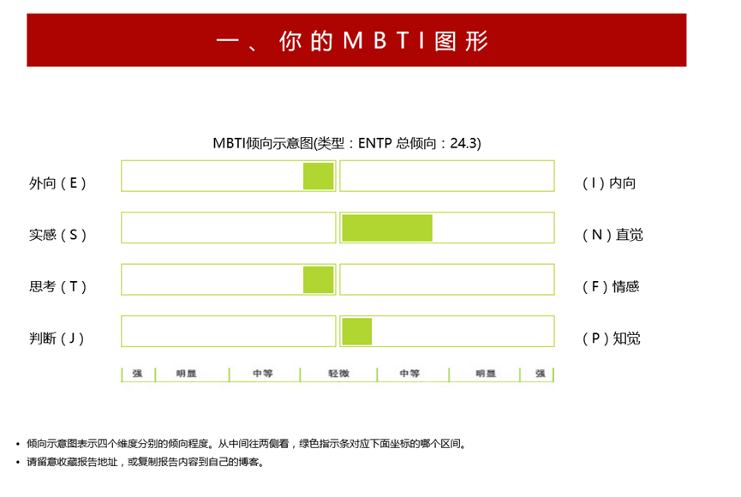

从图形上来看分析得出，我是ENTP 智多星型——总有一些新点子(外向 直觉 思维 知觉倾向度： E57 N71 T57 P57 不假思索指数：19)。

简单来说，就是喜欢挑战。反应快、善于分析、总结、判断；善于从整体上把握事物，从长远考虑而不是只处理当下；在解决新的、具有挑战性的问题时有策略和热情；乐观健谈（自来熟？）有鼓舞别人的能力，有较强的分析能力，发现错误直言不讳；喜欢自在地生活，不喜欢例行公事、重复的工作，什么都要做到最好。

在做完测评、得到结果前，我给自己贴的标签大体是“乐观、对新鲜事物热情、喜欢掌握全局”，大概是因为小时候家里小孩子比较多，妈妈忙着家务，就让我去管住他们。又或者是过家家时，总喜欢当上帝，安排他们的“日常生活”，那种顾揽全局、掌握一切的感觉，让我十分有成就感。长大了，在学校，也喜欢帮着老师管理班级，也因此有了“铁打的班委”的名称。在班级的管理中，我学到了如何与人交往、处理不同的班级突发问题以及和班委老师合作管理一个班级，就是在这些点点滴滴间，我锻炼自己的能力、提高自己的情商，努力将自己全方面发展。我想就是这些童年经历让我成长为现在的样子。虽然一直在向理想中的自己靠近，但是存在的问题也不少。因为期望太高，在给自己定了不切实际的高标准后，可能对自己和他人都不满意，给人顽固、死板、冷漠、不近人情的印象；有时会因想法太多而忽略了细节，不知道真正地需要什么；过于理论化而不考虑实际情况，难以具体落实等等。

**2、职业认识**

其实在我这种工科专业，女生相对不好就业的现实下。我是有考研继续读书深造的目标，以后可能走走科研这条路。所以在写自己的职业生涯规划前，我有些迷茫，我是谁？我在哪？我毕业了要干什么?不知道真正答案的我也是半知半解半猜测写下了自己的职业规划。与其说想象作业不如说是抛开专业限制，我觉得有前途可以试试，我更感兴趣的职业吧。希望老师不要因为我的想象论文给我零分（拜托拜托）。

生长于鱼米之乡的湖北，多水田，便催生了一种独有的养殖模式，小龙虾加荷花，花败产莲子，叶败生莲藕，荷叶茶还有减肥的作用。小龙虾美味，莲花浑身都是宝，但是因为这些都是鲜物，所以外人并不知晓这些美味。所以我想开家淘宝店，专门把这些家乡特产推送出去，走向世界。

由于中国网购环境的不断优化，网购市场呈现着明显的上升势头。2014 年中国网购用户人数已经达到了 3.1 亿人。淘宝网是由阿里巴巴集团于 2003 年 5 月 10 日投资创办，由于淘宝网的商品种类繁多，有着新颖的款式，便宜的价格，使得淘宝网能够从众多竞争者中脱颖而出。现如今已经发展成为亚洲最大网络零售商圈，淘宝网变成了中国网民在互联网上常用的购物工具代表。

淘宝网在 2007 年全年的交易额达到 433 亿，在 2008 年的第一季度，淘宝网的交易额就已经达到了 188 亿元，相当于 2007 年一半的交易额。2007 年第三方权威机构调研报告指出，C2C 市场上将近 80%以上的市场份额都被淘宝网所拥有，同时还占据了百分之七十的中国网购市场份额。目前，越来越多的网民选择在淘宝网上进行创业。淘宝网店就是淘宝网给网民们提供的一个免成本的店铺资源。淘宝店主需要向淘宝网提出开设店铺的申请，经过淘宝网对开铺申请人的资料进行核实后，一个淘宝网店便可以开张营业了，而且不会受到场地限制，没有库存压力，因此可以节约大量实体店所需要的成本而且经营风险低。因此淘宝网店的经营利润是十分可观的。

经过上网搜索、人物访谈、文献检索，得出淘宝店的工作要求根据店铺工作人数而定。因为在创业初期，可能所有的事都得一个人做。

一、销售部

研究消费者的心理需求，优化对应商品描述文案，吸引更多顾客。侦测竞争对手运营情况及市场最新动态，发掘新的商机或商品；

二、策划部

日常优化店铺；淘宝论坛发帖顶贴，粉丝团的建立；交易平台促销活动（增加店铺信誉度及新顾客）的策划和实施；

三、运营管理部

整理每日营运情况报告，分析每日营运情况，有针对性的提出解决办法；针对顾客、市场、发货过程中的问题，及时调整；

四、其他部门工作

技术部的工作是负责商品文案、设计要求、商品信息维护等；财务部的工作是负责费用细则，活动预算等；客服部的工作在接待顾客，解决顾客问题；

开淘宝店是一种无门槛的开店模式，它对于开店者没有太高的要求，只要想去做，多学学相关技能就能开店。相对而言，它的待遇情况就跟付出成正比，创业初期，收支可能刚好平衡，但后期只要努力，做出成绩来，就能有收入，相比实体店售卖的各种费用，网店的利润是十分可观的。

**3、职业决策**

对照自我认知和职业认知的结果，自己的优势在于擅长策略性思维；善于分析、总结、判断；从整体上把握事物，善于将事情概念化，善于从中推断出原则或预测趋势；力图抓住事物的本质；抽象思维能力强，能理解复杂的理论概念；潜在的弱点是给自己定了不切实际的高标准，可能对自己和他人的期望过高；有时会因想法太多而忽略了细节，不知道真正应该做什么；过于理论化而不考虑实际情况，难以具体落实；忽视了一些工作中所需要的社交礼仪，有时给人顽固、死板、冷漠、不近人情的印象。按性格分析，我是一个领导型人格，喜欢领导全局，但做领导的前提是要是自己要有足够的实力。努力提升自我就是我现阶段的目标，也是一生的目标。

自2008年4月，淘宝商城正式建立，到2010年底，淘宝拥有注册会员3．7亿，全年交易额达到4000亿人民币。目前每天全国三分之一的宅送快递业务都因淘宝网交易而产生。淘宝网的快速发展直接创造了众多的就业机会，至2010年12月31日，淘宝网创造了超过182．3万直接就业机会，全国有近182．3万人通过在淘宝网上开店实现了就业。在这样的大背景下，网上开店创业既是机遇也是挑战。有句俗话说，第一个创业的吃肉，第二个就喝汤。所以若是我能好好利用这个先天条件，把其推销出去并发扬光大，那就是抓住这个机遇了，但是现在经济变幻莫测，想要在疯狂的网购市场站住脚，并非易事。所以在未来3-5年，我的目标是学好专业知识和辅助知识，创办家乡特产淘宝网店，保住自身特色并加以创新，成功运营下去。

**4、计划路径**

我结合自己所学专业以及ENTP 智多星型的人格，对自己做如下职业规划：

1.2016-2020年：注重学业，培养好自己的专业知识和能力，努力做到全面发展的同时学好经济等方面知识，为以后的工作打下基础。

主要完成内容：提升本人的学历和知识水平，争取通过英语六级，拿到计算机四级证书，普通话乙等以上。充分利用在学校学习的时间，尽可能多的学习辅助专业知识和技能。通过选修、旁听课程补充经济管理这方面的知识，并且拿到更多的这些专业的证书，比如注册会计师。广泛阅读有关书籍来扩大自己的知识储备，拓宽思维模式和创新模式等。可以通过参加社团活动，来提高自己的人际交往能力和组织能力。

评估：在保证自己专业课的学习下，还学习其他专业知识可能有些吃力时，寻求该专业同学帮助，学习重点知识。

2.2020-2021年：在成功网店做实习工作，努力充实自己的实践经验，在组织策划能力、交际能力上有一定程度的提升。

主要完成内容：从小淘宝店铺开始逐步实习，接触社会，培养人际交往能力和工作能力，到逐步能管理整个店铺的运营。再跳槽去大型成功网店，从底层做起，直到能完美应对所有问题。

评估：在前期实习时，肯定有很多不懂，多寻求其他工作经验丰富店员的帮助。

3.2021年后：找生产基地，初步建立并运营自己的淘宝店。

主要完成内容：找到合适的生产基地，确保货源新鲜的情况下，对外售卖，逐步把网店运营起来。

评估：对市场不了解的情况下，不容易推出自己的产品，多运用媒体和网络资源，宣传宣传自己产品。

**五、感想**

记得曾听说过：“一个人的悲哀不在于目标未达成，而在于没有目标可达成。”如果你对自己的人生毫无目标，毫无规划。我不敢说你不会走向成功，但有一点可以肯定的是：你将会比那些准备充分的人要走更多的弯路，遇到更多是挫折。成功没有捷径，但是有方法。选择比努力更重要，方向比速度更重要。

当规划好自己的职业生涯时，就相当于已经是从选择与方向这方面开始，再加上自己的努力与速度，人生将会飞黄腾达。计划固然好，但更重要的，在于其具体实践并取得成效。任何目标，只说不做到头来都会是一场空。然而，现实是未知多变的，定出的目标计划随时都可能遭遇问题，要求时刻保持清醒的头脑。一个人要想获得成功，就必须那出勇气，付出努力，拼搏、奋斗。成功不相信颓废；成功不相信幻影，未来是要靠自己去打拼！要靠自己的努力。

参考文献：

[1] 欧阳凌翔.解读淘宝网C2C电子商务模式[J].信息与电脑,2008(7).

[2] 王静一.从淘宝网的竞争策略看C2C市场发展[J].商业时代,2006(14).

[3] 张长春 . 淘宝网消费者冲动性购买行为分析及其对企业经营策略的启示 [D]. 华东理工大学 ,2012.

[4] 王娜 . 基于我国市场环境下消费者网络购物影响因素分析 [D]. 吉林大学 ,2009.

[5] 李广伟 . 大学生参与淘宝网购的影响因素实证研究 [D]. 重庆工商大学 ,2014.

[6] 孙永波 , 刘晓敏 . 电商新趋势下影响网络消费者购买行为因素研究 [J]. 北京工商大学学报 ( 社会科学版 ),2014,04:93~101.

2018 10 10

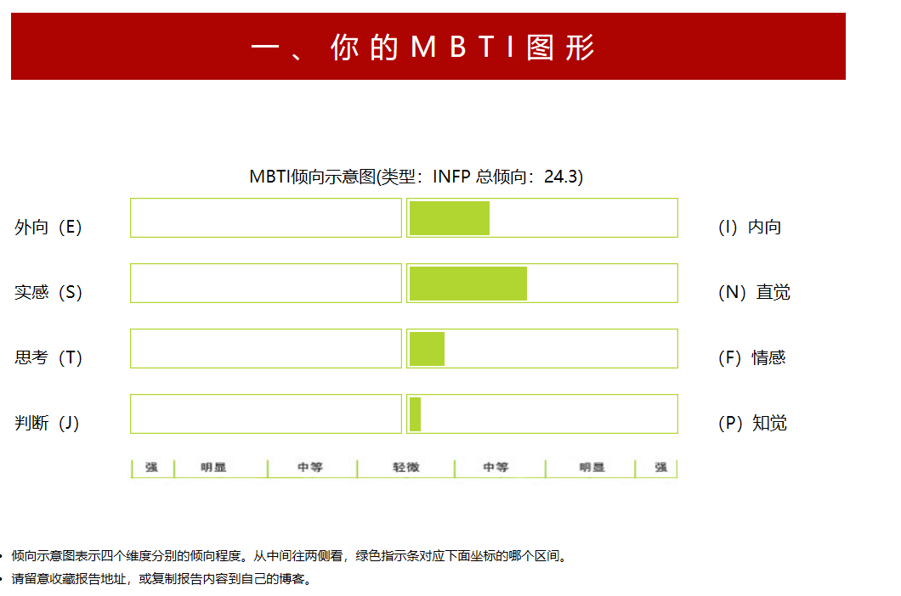

才储分析：您的性格类型倾向为“ INFP ”(内向 直觉 情感 知觉 倾向度： I65 N72 F57 P52 不假思索指数：5)

理想主义者，忠于自己的价值观及自己所重视的人。外在的生活与内在的价值观配合，有好奇心，很快看到事情的可能与否，能够加速对理念的实践。试图了解别人、协助别人发展潜能。适应力强，有弹性；如果和他们的 价值观没有抵触，往往能包容他人。

INFP把内在的和谐视为高于其他一切。他们敏感、理想化、忠诚，对于个人价值具有一种强烈的荣誉感。他们个人信仰坚定，有为自认为有价值的事业献身的精神。 INFP型的人对于已知事物之外的可能性很感兴趣，精力集 中于他们的梦想和想象。他们思维开阔、有好奇心和洞察力，常常具有出色的长远眼光。在日常事务中，他们通常灵活多变、具有忍耐力和适应性，但是他们非常坚定地对待内心的忠诚，为自己设定了事实上几乎是不可能 的标准。 INFP型的人具有许多使他们忙碌的理想和忠诚。他们十分坚定地完成自己所选择的事情，他们往往承担得太多，但不管怎样总要完成每件事。虽然对外部世界他们显得冷淡缄默，但INFP型的人很关心内在。他们富 有同情心、理解力，对于别人的情感很敏感。除了他们的价值观受到威胁外，他们总是避免冲突，没有兴趣强迫或支配别人。INFP型的人常常喜欢通过书写而不是口头来表达自己的感情。当INFP型的人劝说别人相信他们的 想法的重要性时，可能是最有说服力的。 INFP很少显露强烈的感情，常常显得沉默而冷静。然而，一旦他们与你认识了，就会变得热情友好，但往往会避免浮浅的交往。他们珍视那些花费时间去思考目标与价值的人。

您适合的领域有：创作性、艺术类 教育、研究、咨询类等

您适合的职业有：

· 心理学家

· 心理辅导和咨询人员

· 人力资源管理

· 翻译

· 大学教师（人文学科）

· 社会工作者

· 图书管理员

· 服装设计师

· 编辑

· 网站设计师

· 计算机程序UI设计员

· 团队建设顾问

· 艺术指导

· 记者

· 口笔译人员

· 娱乐业人士

· 建筑师

· 社科类研究人员

· 教育顾问

· 各类艺术家

· 插图画家

· 诗人

· 小说家

三、气质类型

根据大卫.凯尔西（David Keirsey）气质与性情理论，你属于“理想主义者”，下面是对“理想主义者”的描述：

“理想主义者”型的人感兴趣的是事物的意义、关系和可能性，并基于其个人的价值观念做出决定。这是一类关心个人成长和如何理 解他人与自我的人。

“理想主义者”做人的原则是：“真实地面对自已”，是精神上最具哲理性的人。“理想主义者”乐于接受新的思想，善 于容纳他人。

“理想主义者”好象永远在寻找生存的意义。他们非常崇尚人与人之间和各种关系中的真实和正直，容易将别人理想化。许多“理想 主义者”本能地喜欢帮助别人成长和进步。“理想主义者”是很好的传播者，被人们认为是促进积极变化的催化剂。

他们天生能够理解别人的情感，关心他们在生活、工作中碰到的人们（如同事、病人或客户、雇员）的需要。

对于“理想主义者”型的人而言，一份好的工作应该是对他们个人很有意义的工作，而不是简单的常规工作或只是一种谋生手段。“ 理想主义者”崇尚和谐，不愿意在一种竞争激烈或四分五裂的环境中发展。他们喜欢民主、能够激励各种层次的人们高度参与的组织 。他们会被那些促进人性价值的组织或那些允许他们帮助别人完成工作的职业所吸引。

总体描述

1. 对别人的情绪敏感，能理解、体会别人的心情，善于安慰、鼓励别人

2. 对文字、语言敏感

3. 善于分析、总结

4. 善于从整体上把握事物

5. 能理解复杂的理论概念，善于将事情概念化，善于从中推断出原则

6. 擅长策略性思维

潜在的弱点

1. 有仅仅凭个人的好恶或价值观来决定事情，并希望别人也以同样的角度或标准来处理问题的倾向。

2. 有时他们心里老想着别人的问题，可能会过于陷于其中，以至于被其困扰。

3. 有时容易将别人或事情理想化，不够实际。

4. 不是特别善于管束和批评他人，尽管常常自我批评。有时会为了和睦而牺牲自己的意见或利益。

5. 有些此类型成员比较容易动感情，情绪波动较大。

四、优势与劣势

INFP的特质： 哲学家型——生活在自己的理想世界

优势：

你比较敏感，非常崇尚内心的平和，看重个人的价值，忠诚，并且理想化，一旦做出选择，就会约束自己完成。

你外表看起来沉默而冷静，但内心对他人的情感十分在意。你非常善良，有同情心，善解人意。你重视与他人有深度、真实、共同进步的关系，希望参与有助于自己及他人的进步和内在发展的工作，欣赏那些能够理解你价值的人。

你有独创性、有个性，好奇心强，思路开阔，有容忍力。乐于探索事物的可能性，致力于自己的梦想和远见。

你很喜欢探索自己和他人的个性。一旦全身心地投入一项工作时，你往往发挥出冲刺式的干劲，全神贯注，全力以赴。你对人、事和思想信仰负责，一般能够忠实履行自己的义务。但是，对于意义不大的日常工作，你做起来可能有些困难。

劣势：

你追求完美，会花很长时间酝酿自己的想法，难以用适当的方式来表达自己。你需要更加注重行动。

你经常忽略逻辑思考和具体现实，沉浸于梦想。当意识到自己的理想与现实之间的差距，你就容易灰心丧气。你需要听取他人更实际的建议，考虑方法的现实性和可行性。

你非常固执，经常局限在自己的想法里，对外界的客观具体事物没有兴趣，甚至忙的不知道周围发生了什么事情。

你总是用高标准来要求自己，投入太多的感情，导致你对批评相当敏感。压力很大的时候，你可能会非常怀疑自己或他人的能力，而变得吹毛求疵，又爱瞎判断，对一切都有抵触情绪.